教职工医疗费预约报销操作温馨提示

为保障教职工医疗费便捷顺利的办理，减少排队等候时间，采用线上预约的分流方式，现将常见问题汇总温馨提示如下：
一、如无校外就诊发票，则无需前往现场报销。教职工在校医院就诊的医疗费数据依据学校报销制度，通过合工大职工门诊医疗费报销系统自动计算报销。
二、预约可由他人代为操作，若代他人预约时，请勿重复填写人员信息。
三、请整理好本次报销期限内所有发票，遗漏发票不再补报。
四、预约操作流程如下：

预约操作流程
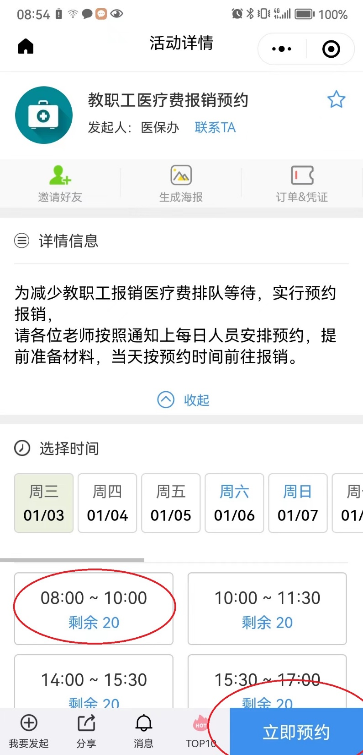
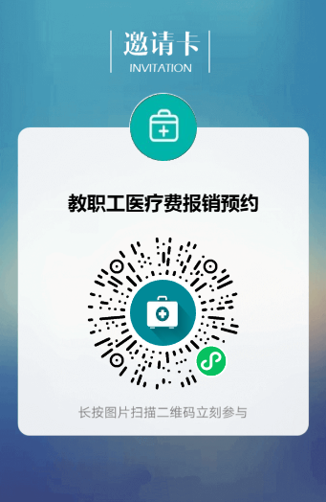
1.扫码后进入如下界面。
2.选择日期及时间段，点击“立即预约”填写“姓名”“手机号”提交。
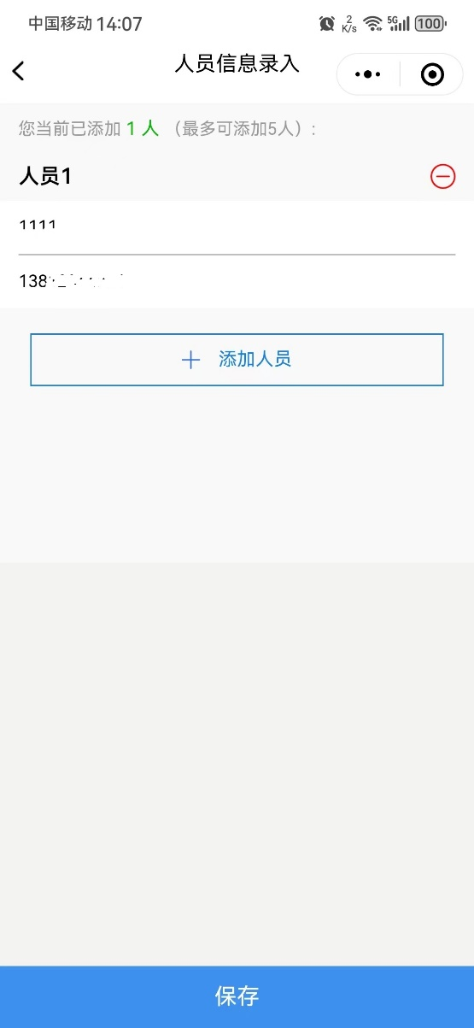
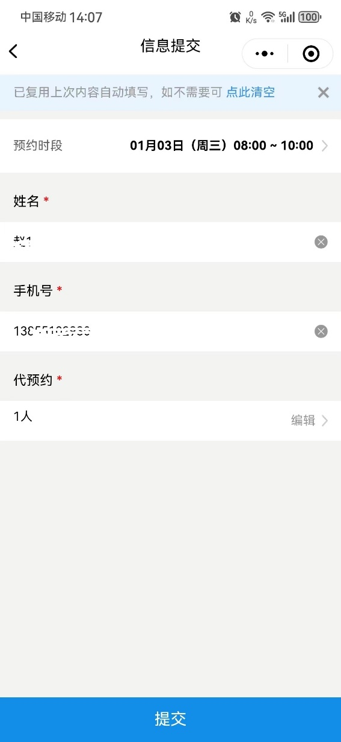
如代其他人预约同时间段，需同时预约，可点击“代预约-编辑”录入他人“姓名 手机号”即可。
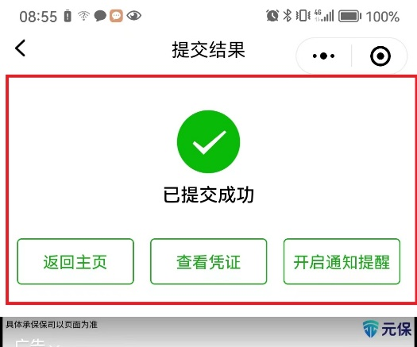
3.提交后出现如下界面，提示预约成功。
4.如需要取消或修改预约，可点击“查看凭证”出现下图界面，进行操作。或者再次扫码，直接点击“预约/提交记录”
